**2025年日本能源展**

**E:/李姗/MIE/2025招展资料/6.18-20 2025年日本能源展招展资料/japan-logo.pngjapan-logo**

**展会介绍**

**● 展会时间：2025年6月18-20日 展会地点：日本东京国际展览中心**

**● 主办单位：DMG 展会届数：第七届**

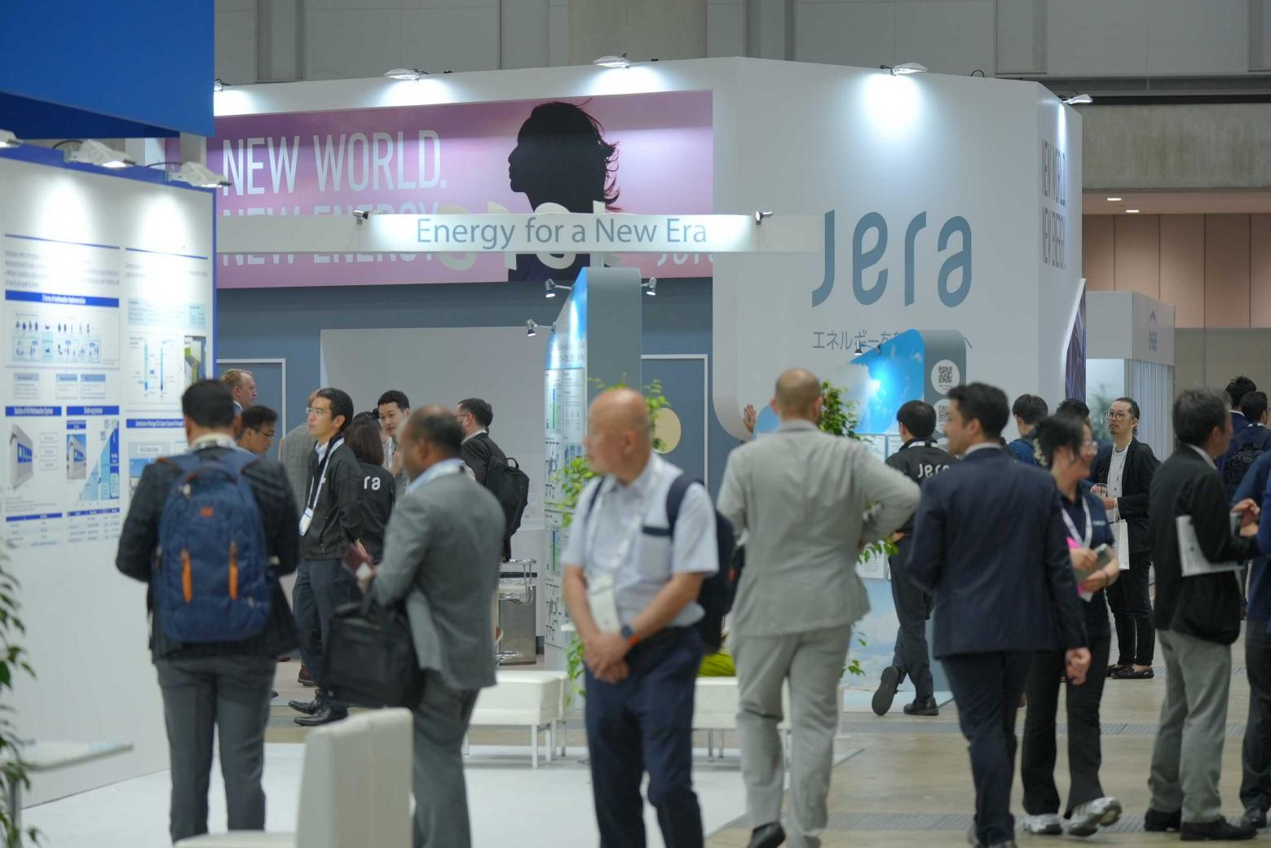

日本能源展由DMG集团主办，展出领域包括天然气和液化天然气、氢气和氨气、低碳解决方案、港口和航运、可再生能源、能源效率、数字化和AI。展会提供了一个获取领域内最新的设备、系统和创新技术的分享平台，同时促进能源生态系统之间的关键对话，积极塑造能源未来。

2025年6月18-20日，日本能源展将在东京国际展览中心举行，预计将有超300家企业参展，观众人数将超过6000人，行业代表超700人，演讲嘉宾超200位。

|  |  |  |  |
| --- | --- | --- | --- |
| 国际展商 | 参展人数 | 辐射国家 | 展会面积 |
| 300+ | 6,000+ | 50+ | 15,000+ |

**市场机遇**

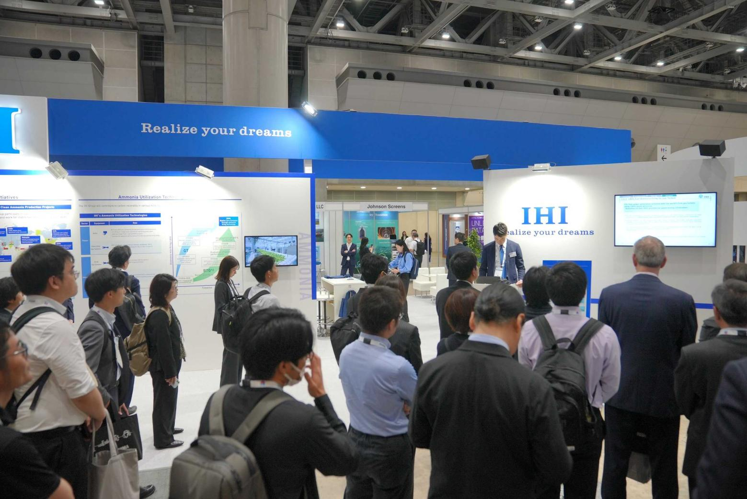

日本政府主要聚焦于能源效率提高、发展可再生能源和氢能、技术创新、国际能源合作和能源安全等，制定绿色增长和能源低碳转型战略及其相关能源政策。日本确定的战略目标是以实现2050年碳中和为基本目标，努力巩固世界能效领先地位，加快能源转型步伐，大力发展可再生能源和氢能，强化技术创新，优化国际能源合作布局，充分利用国内外能源资源，确保国家能源安全。

2021年日本出台了《实现绿色转型基本方针》，日本政府在2023年对该方针进行修订，规定重新启动核电站、开发新一代核电机组、支持对氢氨的研究利用、促进能源保障并引进可再生能源等一系列能源转型措施。同时，法案也引入了辅助绿色转型的经济措施，包括10年内发行20万亿日元的绿色转型债券、促进超150万亿日元的公共和私人绿色转型投资，还有对碳排放收费的“碳定价”措施。2023年8月，日本经济产业省、环境省等相关政府部门在绿色转型实施会议上表明，将利用绿色转型国债募集总额超过1.2万亿日元资金，用以支持对氢能生产利用和下一代核电机组研发的投资。

日本《氢能基本战略》提出，到2040年，日本氢用量将增长6倍，达到1200万吨，同时公共和私营部门也将在未来15年合计投资15万亿日元以推广氢能应用。日本政府也计划将氢能打造为支柱产业，并以此为基础向海外扩张。日本政府2023年通过的《核能基本法》修正案提出国家有责任采取必要措施，通过核能确保稳定的电力供应，同时还批准了将核电机组运行期限提高至60年的法案。

日本高度注重节能提效的示范效应，鼓励和支持企业实现商业化节能，积极引导企业在国际市场上推广和普及节能技术。根据2020-2030年期间人口规模减少0.6%、GDP年均增长1.7%等假设条件，日本政府提出了如下战略目标：2030年，计划将能源消费总量控制在3.50亿千升标准油，节能总量达到6200万千升标准油。电力消费需求控制在8640亿千瓦时，比2013年实际电力消费需求（9896亿千瓦时）减少12.69%。预计总发电量达到9340亿千瓦时，比节能前计划发电量（1.092万亿千瓦时）减少21%。

日本政府确定阶段性的技术创新战略路径，在2030年以实现大规模降低温室气体排放为目标，重点推进节能、光伏、核电和储能等技术研发，到2050年以实现碳中和为目标，重点突破海上风电、氢-氨燃料、碳循环等颠覆性创新技术。

**参展范围**

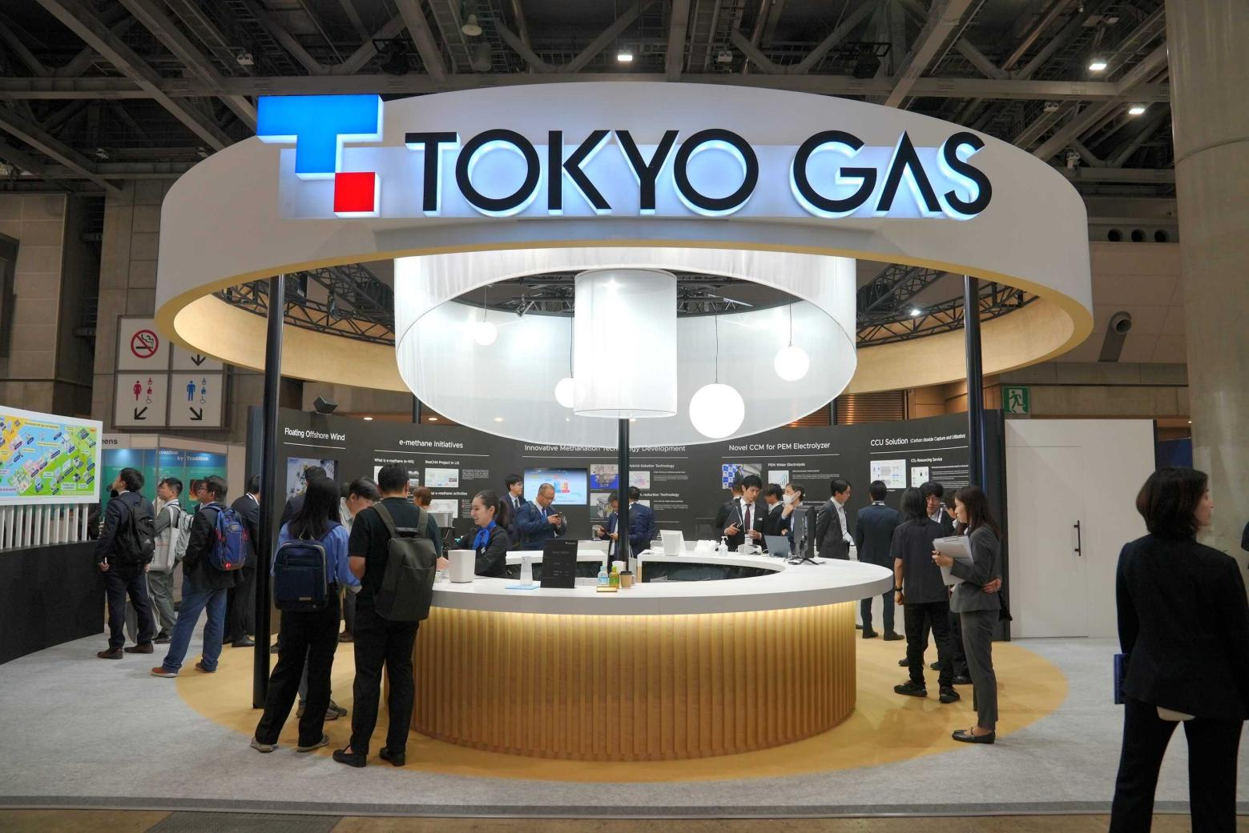

**天然气及液化天然气**

• LNG 储运设备 LNG 物流运输设备、LNG 运输槽车储罐、LNG 车船燃料气瓶、移动式 LNG 加注车载储罐、LNG 装卸系统、LNG 特种车辆、低温特种钢材、接收站及液化工厂储运设备、防腐及保温材料、汽车绝热存储及工程机械等；

• 液化天然气净化、液化、汽化工艺设备液化天然气气化站用设备、天然气液化装置、LNG 制冷设备、 LNG/CNG 流体分离设备、低温热交换设备、撬装站场设备、气体生产及加工技术、液化深冷技术、脱硫脱磷工艺技术、差压能膨胀液化技术、冷剂压缩机技术等；

• 天然气动力设备及仪器仪表天然气发动机组、LNG 重卡、LNG 车船用发动机、压缩机动力设备、低温泵动力设备、高压管线阀门、低温阀门、流量仪、检漏仪、探测仪、分析仪及监控设备、燃气及蒸汽透平、变频器、低温 BOG 压缩机等；

• 液化天然气工程建设、施工设计液化工厂设计建造单位、LNG 接收站、LNG/CNG 加气站等设计施工建造企业及设备供应商、智能 LNG 战场设计、接收站场防腐解决方案、地下/半地下储罐设计、LNG 气化器（ORV、SCV、IFV、 AAV）技术等；

**氢能**

• 制氢设备：氢气制造设备/技术、分子筛、制氢机、可再生（生物）资源制氢设备、天然气制氢设备、氢气压缩设备等；

• 氢气供电设备：氢气工业发电机及发电机组、氢气发电转换相关设备及氢发电相关设备等；

• 氢低温液化和压缩设备：低温液化设备、低温泵、低温阀门、压缩机、净化装置、压缩机撬、膨胀机与液化装置、储存净化器、冷箱换热器等；

• 加氢设备：加氢反应釜、高压罐/瓶、高压换热器、高压分离器、加氢脱硫装置、氢气车载运输瓶组、氢气计量装置、氢气压缩系统、氢气储存系统、售气系统、控制系统等；加气机、:加氢枪，液压胶管、氢气专用加气车检测专用车辆加气站等、氢气加注站设备、氢气加注机主体及配套设施零部件、加气站建设及加气站设备其他氢气相关设备类等；  
• 氢气储运设备：储氢槽/储氢罐，氢气感应器，分配器，储氢合金，储氢相关材料，氢气站设施、加氢、脱氢设施、输氢管线、泵、阀，特种运输车辆等；相关设备：气体涡轮/蒸汽涡轮，变频器/变流器等；  
• 氢燃料汽车：氢燃料电池汽车、客车、氢气减压器、减压阀、压力开关、循环泵、分析仪、传感器、流量计、仪器仪表等；

• 氢燃料电池设备：氢气燃料电池系统与制品、氢内燃机、电池侧射设备；

• 工业气体相关仪器仪表：相关气体纯度检测仪器仪表、电子负载仪器，氢器传感器，气体分析设备，材料测验仪器等；

**氨能**

• **氨燃料发动机、氨燃料发动机零部件（**如耐氨腐蚀气阀、尾气处理装置等）、**氨燃料电池、纯氨燃烧器、氨氢燃烧器、氨储能系统、液氨储罐、氨运输槽罐车、氨运输管道、氨泄漏检测仪、氨浓度分析仪、燃烧监测设备等；**

**可再生能源**

• 可再生能源（风能、太阳能、地热能、水能、生物质能源）、可提取能源技术和可再生热能源（生物燃料、稻草、柴火炉、地热热源）、可再生能源技术、储存能源和节能技术、太阳能收集装置、散热装置、生物燃料炉、生物燃料车；

**人工智能与数字化**

• 智能芯片、智能传感器、云计算、数据类服务、边缘计算、5G通信、机器学习、计算机视觉、智能语音、生物特征识别、自然语言处理、VR/AR、智能机器人、智能运载工具、智能终端、智慧制造、智慧医疗、智慧交通、智慧金融、智能家居、智慧教育、智慧安防等；

**低碳解决方案、港口与运输**